Terminale baccalauréat professionnel | Accompagnement personnalisé – Séance 1
Thématique : préparation au nouveau format de l’épreuve d’économie-droit (base sujet zéro 2022) | Durée : 2 heures.

Définition de l’épreuve

Durée : 2 heures, épreuve ponctuelle, coefficientée 1.

Objectifs

- Exploiter et analyser des documents de nature économique et juridique.
- Sélectionner des informations pour construire une réponse argumentée.
- Rédiger une réponse structurée à une problématique donnée en mobilisant les savoirs associés et le vocabulaire spécifique adéquat.

Contenus

Deux parties :

- Exploitation d’un dossier documentaire guidée par un questionnement.
- Rédaction d’une réponse argumentée et structurée qui répond à une problématique.

Nouvelle approche

- Un contexte professionnel plus dense.
- Une analyse documentaire traitée par un résumé.
- L’attente d’une argumentation.
- Un écrit structuré et argumenté.

Analyse du contexte professionnel

Prenez connaissance du sujet proposé dans son ensemble (10 minutes) et lisez attentivement toutes les questions posées.

Attardez-vous désormais sur le contexte professionnel et répondez aux questions ci-dessous sur votre copie.

- Quelles sont les informations qui vous paraissent importantes à la lecture du contexte professionnel ?
- Quel(s) sont les termes économiques-juridiques, les concepts qui seront à définir ?
- Quelle est la problématique qui se pose ?
- Listez après relecture, quels sont les éléments du contexte que vous allez devoir réexploiter afin de répondre à la problématique.

Partie 1 – Analyse documentaire

Question 1 – Sur votre copie, résumer en 8 à 10 lignes les idées contenues dans le document 1.

Le résumé est un petit écrit permettant de dégager les idées essentielles d’un texte. Composé d’un ou deux paragraphes, le candidat doit :

- Identifier rapidement le thème abordé dans le document, le ou les idées directrices.
- Identifier les éléments de vocabulaire qu’il faut définir.
- Retrouver l’articulation du texte, l’enchaînement des idées afin de les respecter dans la restitution.
- Dégager un rapide plan (soit en écrivant les idées directrices sur un brouillon, soit en les identifiants avec des couleurs).
- Rédiger le résumé en évitant toute forme de paraphrase/paratexte.

Les trois erreurs à éviter :

- Ne pas respecter la chronologie, l’enchaînement des idées dans votre résumé.
- La paraphrase.
- Les répétitions.

TRAVAIL À FAIRE → CONSULTEZ LA FICHE MÉTHODE ET PROPOSEZ SUR VOTRE COPIE LE RÉSUMÉ.

Question 2 - À l’aide de vos connaissances, repérer les idées principales des documents 2 et 3, en complétant le tableau de l’annexe 1.

Il s’agit ici de retrouver les idées directrices des documents afin de les restituer dans un tableau.

Ce travail va tester les capacités du candidat à :

- Lire et sélectionner l’information pertinente.
- Restituer l’information.

Le candidat devra donc veiller à respecter la chronologie des idées mais aussi à reformuler lesdites idées dans sa production.

TRAVAIL À FAIRE → ÉTUDIEZ LES DEUX DOCUMENTS ET PROPOSEZ VOTRE ANALYSE SUR L’ANNEXE 1.

Question 3 – À l’aide des documents et de vos connaissances, répondez sur votre copie aux deux questions suivantes :

- L’activité de l’association Troc & Go génère-t-elle de la création de valeur ?

- Les bénévoles et les salariés ont-ils le même statut juridique dans l’association Troc & Go ?

Ces deux questions font appel notamment aux connaissances du candidat. Il est important de noter que l’on parle ici de « documents », c’est-à-dire que les informations contenues dans le contexte professionnel doivent également être prises en considération dans la rédaction des réponses.

Le candidat doit maîtriser à minima la notion de création de valeur et la notion de statut juridique qui renvoie notamment vers le contrat de travail.

TRAVAIL À FAIRE → MENEZ UNE RAPIDE RECHERCHE INTERNET VOUS PERMETTANT DE DÉFINIR LES DEUX NOTIONS ET RÉPONDEZ AUX QUESTIONS SUR VOTRE COPIE.

FICHE MÉTHODE – LIRE, COMPRENDRE ET COMMENTER DES GRAPHIQUES

La difficulté dans la question proposée est d’analyser un document contenant très peu de texte. Le candidat dispose d’un document contenant deux graphiques d’évolution.
- Un graphique circulaire.
- Une série chronologique.
Comment lire et exploiter les données des graphiques ?
GRAPHIQUE 1 – Graphique de répartition
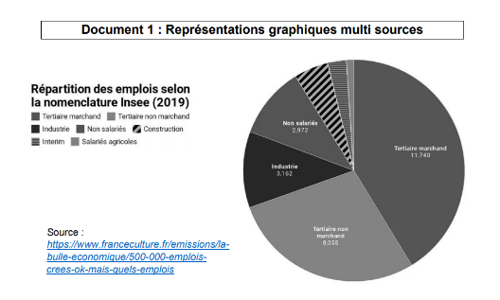
Ce graphique permet de visualiser des pourcentages de répartition. Il faut donc s’attacher à identifier les éléments suivants :
Le titre, la source, le lieu (pays, régions, département), la date, les éléments qui composent le graphique (de quoi parle-t-on ?).
L’interprétation d’un graphique de répartition doit permettre d’exprimer une idée en mettant en relation la donnée de l’ensemble représenté (ici la répartition des emplois) avec la donnée qui représente une partie de ce total (par exemple le tertiaire marchand).
Cette notion de « rapport » est indispensable, elle permet de dégager rapidement la tendance de répartition.
Important. Dans un graphique de répartition, il faut :
- Prendre les données dans leur ensemble de répartition.
- Identifier les éléments « marquants », les écarts, le poids des répartitions (ici deux segments dominent nettement la répartition).
- Ne pas éliminer les « faibles segments », ils peuvent parfois se révéler utiles.
- Garder à l’esprit la problématique du dossier (ici le secteur des associations, donc le secteur non-marchand) et tirer les conclusions nécessaires (quelle est sa part de répartition, quelle place ce segment a dans la répartition).
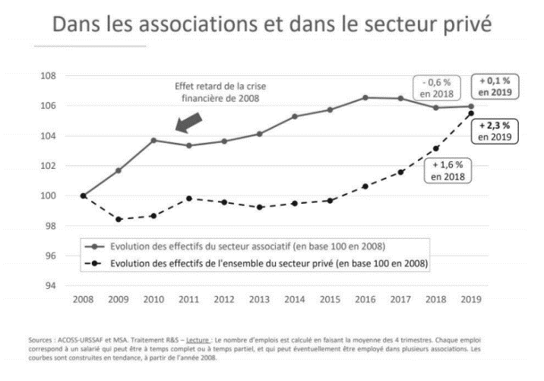
GRAPHIQUE 2 – La série chronologique
La série chronologique a pour but de montrer l’évolution d’une ou plusieurs variables et ainsi de dégager une tendance.
Tout comme le graphique de répartition, il faut identifier rapidement :
- Le titre, la source, le phénomène représenté, les unités utilisées pour comparer, les échelles.
- Ici, l’échelle est une base dite « 100 ». La base de 100 est très utile pour comparer des évolutions. Une base de 105 signifie que la valeur de la donnée a augmenté de 5 % en n+1.

La lecture de la série chronologique va reposer sur :
- L’analyse du comportement des deux courbes présentes.
- La comparaison des deux courbes (objets étudiés) entre elles.
L’interprétation va donc amener le candidat à :
- Commenter l’évolution des courbes en prenant en considération les variations de tendance.
- Comparer les évolutions entre elles.

